ESCEARIO PROBADO: | acceder a empresas y negocios en guia y novedades
ID ESCENARIO
FECHA DE PRUEBA: | 18/08/2026 08:59:49
CONCLUSIÓN DE PRUEBAS | 1. Usuario ya tiene sesión iniciada  2. Información Inicial  a. Validar versión APP.  3. El usuario hace scroll hasta el menú Empresas y negocios  4. Ingreso a Guias y novedades  5. Validar Mini Versión  ❌ Falló en el paso: 5. Validar Mini Versión  La prueba finaliza con inconsistencias funcionales.
LINEA Y PLAN | Sin datos
TIEMPO DE EJECUCIÓN: | 1 min 14 seg

1. Usuario ya tiene sesión iniciada

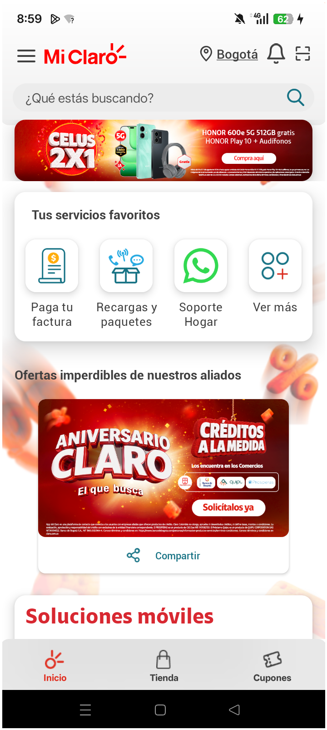
2. Información Inicial
a. Validar versión APP.

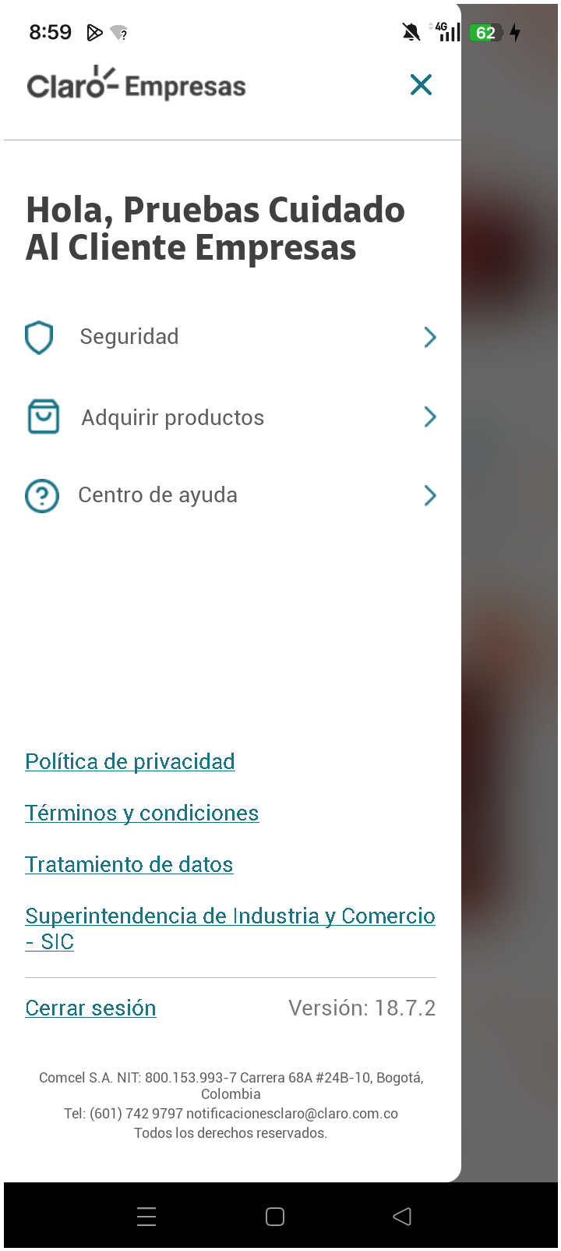
3. El usuario hace scroll hasta el menú Empresas y negocios

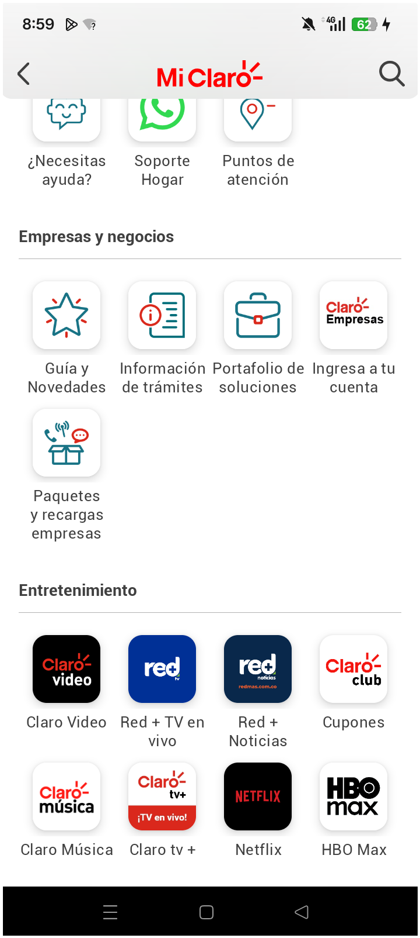
4. Ingreso a Guias y novedades

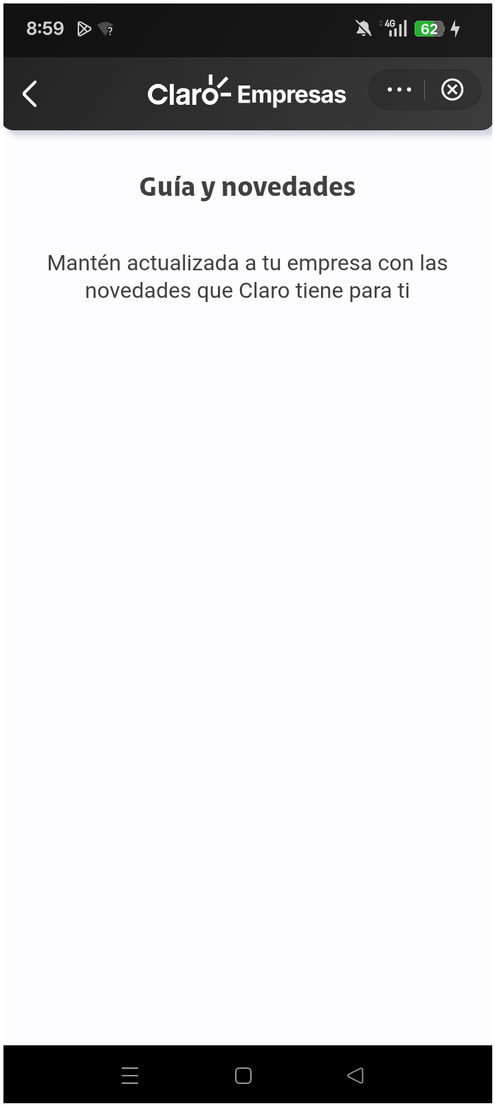
5. Validar Mini Versión

